Mongodb : EcoMarket



Aspirante : Yeison Albeiro Ruiz Quinayás.

Instructor : Juan Pablo Vega

SEDE :CENTRO DE COMERCIOS Y SERVICIOS

ADSO : 3066446

POPAYAN (CAUCA)

2025

Actividad de Reflexión

1. ¿Por qué crees que algunas empresas prefieren usar bases NoSQL

en lugar de bases SQL?

Las empresas suelen preferir bases de datos NoSQL como MongoDB cuando necesitan flexibilidad, escalabilidad y rapidez para manejar datos no estructurados o semiestructurados. A diferencia de las bases SQL, NoSQL permite modificar la estructura de los documentos sin afectar el sistema completo, lo que es ideal para aplicaciones que evolucionan constantemente, como redes sociales, plataformas de comercio electrónico o sistemas de análisis en tiempo real.

2. ¿En qué casos sería más útil tener documentos con información

anidada?

Los documentos con información anidada son especialmente útiles cuando los datos están naturalmente relacionados y se acceden juntos con frecuencia. Por ejemplo, un pedido que incluye datos del cliente, productos comprados y dirección de entrega puede almacenarse como un solo documento, lo que facilita la lectura, reduce la necesidad de múltiples consultas y mejora el rendimiento en sistemas donde la velocidad de acceso es clave.

3. ¿Cómo se relaciona MongoDB Compass con la facilidad de uso

frente a la consola?

MongoDB Compass mejora significativamente la experiencia de uso frente a la consola porque ofrece una interfaz gráfica intuitiva que permite explorar, consultar y modificar datos sin necesidad de escribir comandos complejos. Es ideal para usuarios principiantes o para tareas de análisis rápido, ya que permite construir filtros, proyecciones y agregaciones visualmente, mientras que la consola requiere mayor dominio técnico y precisión en la sintaxis.

Contextualización: Caso EcoMarket

1.Una base de datos llamada ecomarket

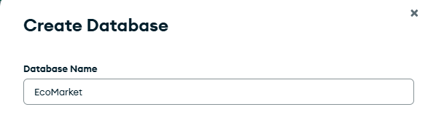

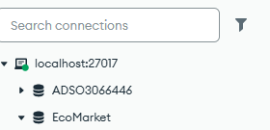

2. Una colección llamada productos con documentos que contengan

información de productos (incluyendo proveedores anidados).



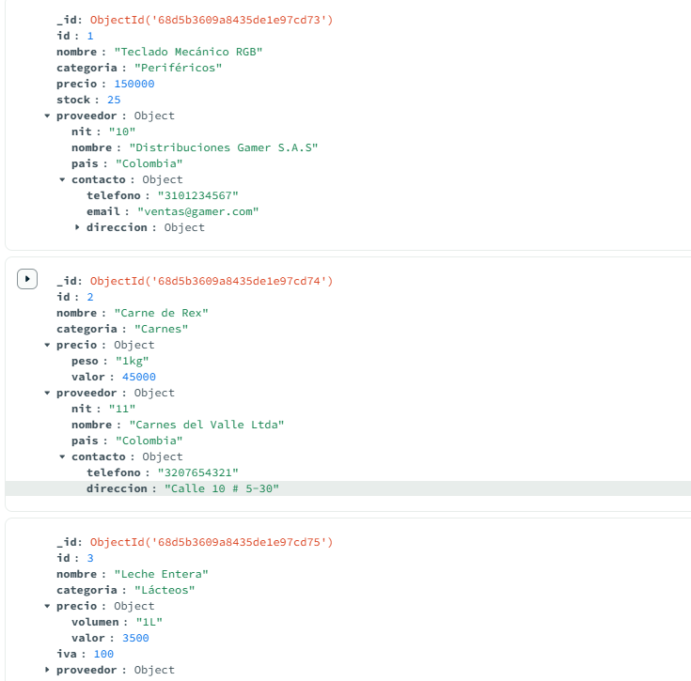

Se crearon 10 productos en total,cada uno con su respectivo proveedor.

3. Una colección llamada pedidos con información de clientes, fecha

y productos comprados (productos anidados en arrays).

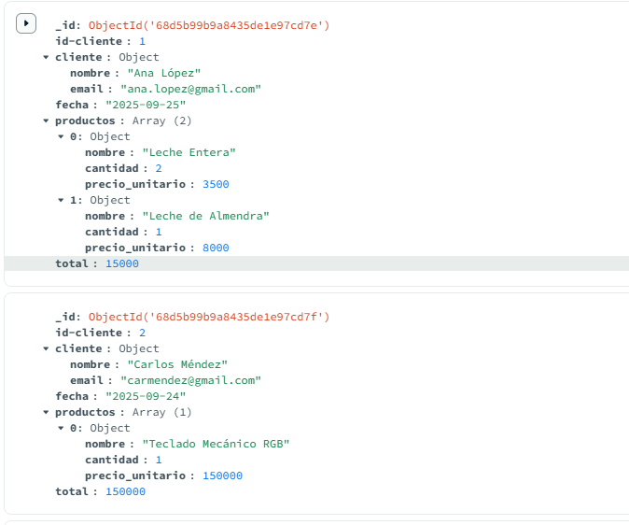

Actividad de Apropiación

1.Crear la base de datos ecomarket en MongoDB Compass.

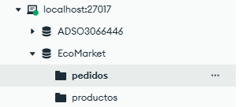

2. Crear la colección productos con los siguientes documentos:

Actividad de Transferencia

Realizar las siguientes 12 consultas en MongoDB Compass:

1.Mostrar todos los productos → {}

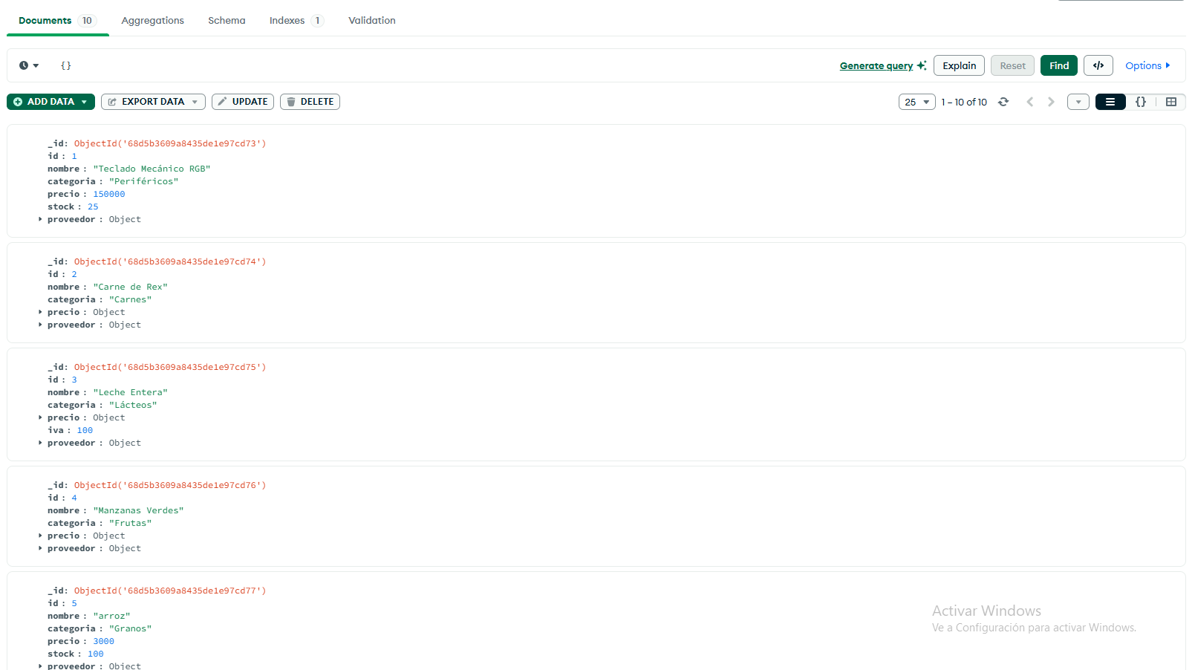

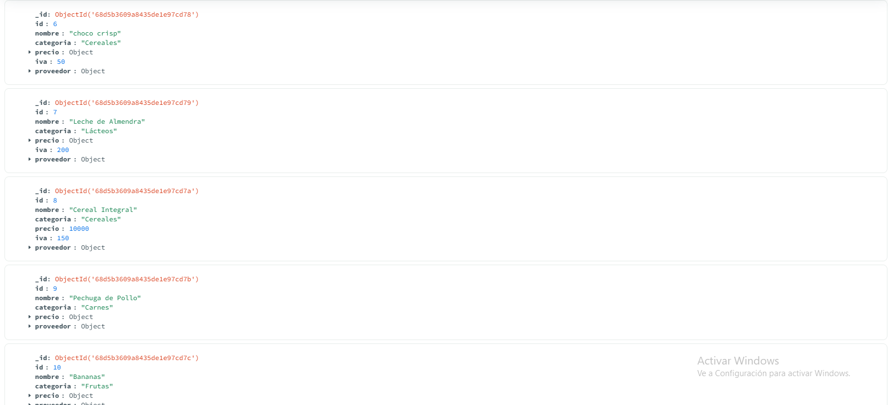

2. Buscar productos de la categoría 'Frutas'

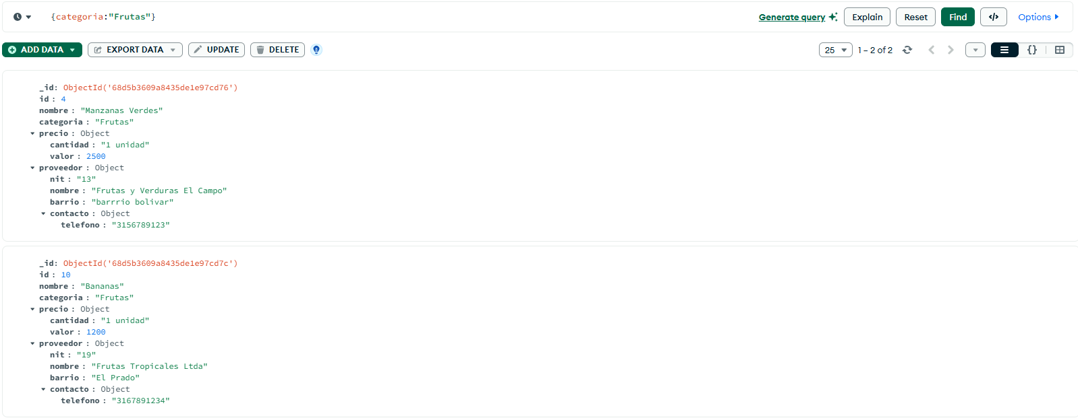

3. Productos con precio mayor a 3000

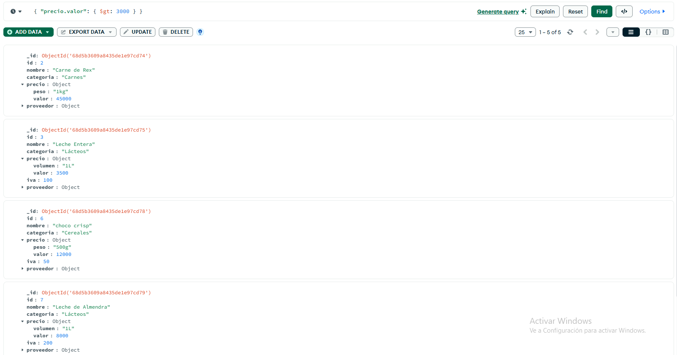

4. Clientes que compraron 'Leche Deslactosada'

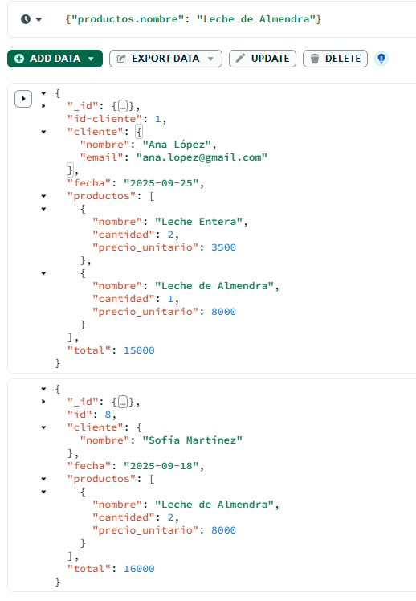

5. Proyección (mostrar solo nombre y precio)

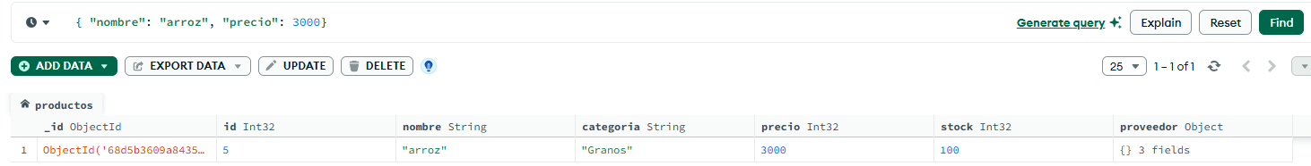

6. Ordenar productos por precio descendente

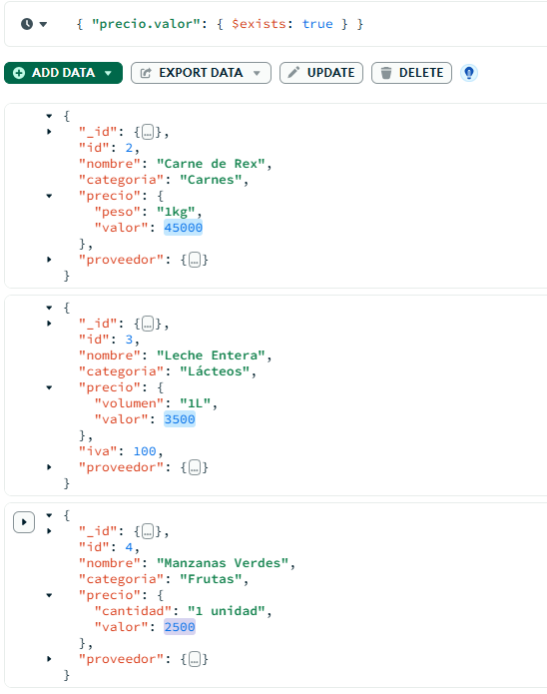

7. Pedidos con total >= 8000

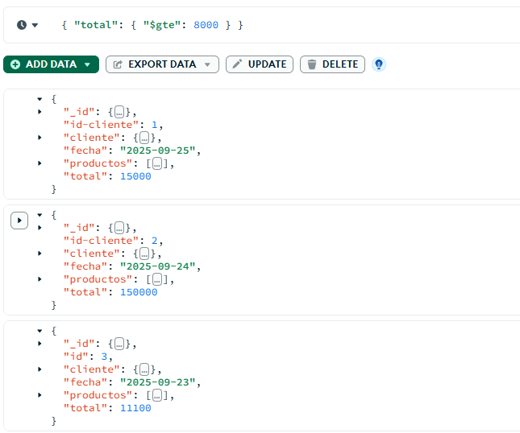

8. Productos cuyo proveedor esté en Bogotá

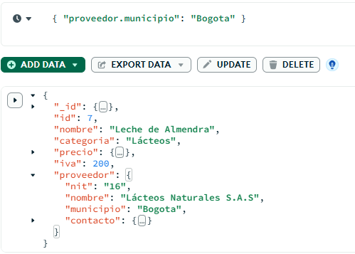

9. Pedidos donde el cliente sea 'Ana López' y contenga más de 1

producto.

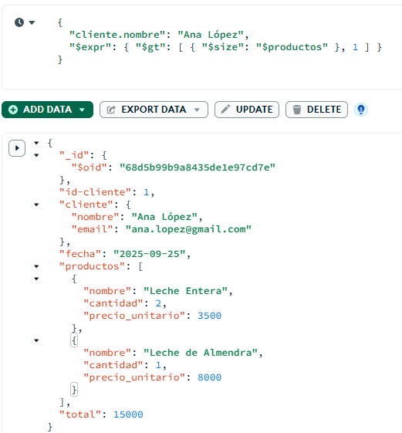

10. Buscar productos con stock menor a 60

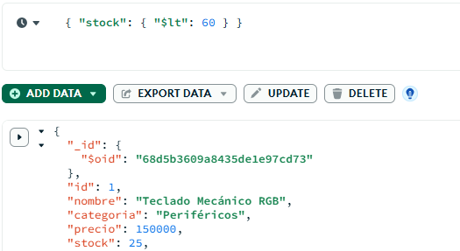

11. Contar cuántos productos hay en 'Lácteos'

12. Agrupar pedidos por cliente y sumar gasto total